GUION
Buenos días yo soy SU NOMBRE y vamos a presentar … bla bla bla…
- INTRODUCCIÓN
Visualizamos una aplicación web que funcione como plataforma para dar a conocer los productos a la mayor parte del público objetivo de la empresa JYMPStore, además de proveer una solución para la compra de los productos en línea, facilitándonos administración y estudios de mercadotecnia.
- FURPS+ , un útil nemotécnico que significa los siguientes tipos de requisitos:
/*LO QUE ESTA EN NEGRITAS ESTA EN LAS DIAPOS, LO DEMAS ES PARA COMPRENDER Y COMENTAR*/
- Funcional (Functional): SEGURIDAD: Tanto clientes como administradores del sistema deben de autenticarse para utilizar ciertas funcionalidades, para realizar el registro de un usuario, es necesario realizar una confirmación mediante el correo electrónico proporcionado.
- Facilidad de uso (Usability): FACTORES HUMANOS: El cliente será capaz de ubicar fácilmente las diferentes secciones con las que contará el sistema, no se le complicará mucho el entender lo que dicho sistema ofrece.
El sistema tendrá una interfaz amigable y llamativa que será capaz de atraer la atención del cliente provocando que navegue por el sitio durante más tiempo y logrando que vuelva a utilizarlo posteriormente.
- Fiabilidad (Reliability): CAPACIDAD DE RECUPERACIÓN DE UN FALLO De producirse algún fallo, el sistema tratará de controlarlo y regresar a un estado funcional anterior. Si el fallo que ocurra es debido a un servicio externo, el sistema tratará de lograr la comunicación con dicho servicio de alguna otra manera, tratando de solucionar el problema lo más pronto posible y sin mucho inconveniente para el cliente.
- Rendimiento (Performance): TIEMPOS DE RESPUESTA,
El sistema deberá mostrar la información solicitada por el cliente sin mucha demora, deberá ser capaz de soportar mucha concurrencia para evitar la sobrecarga del servidor y que afecte la disponibilidad del sistema.
El sistema buscará efectuar la transacción de compra de producto en el menor tiempo posible, de manera que esto no afecte a las ventas ni a la imagen del negocio
- Soporte (Supportability): adaptabilidad, facilidad de mantenimiento, internacionalización, configurabilidad. /*NO TENEMOS NADA*/
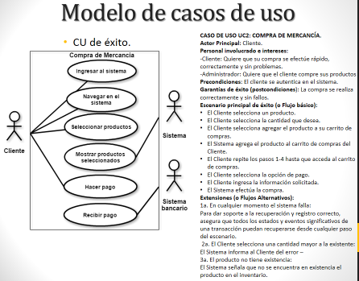

*Lista de Riesgos /plan de gestión de Riesgos
Riesgo | Plan de mitigación
El tiempo restante para la fecha límite para el despliegue del sistema cada vez es menor y no se puede avanzar sin haber hecho un estudio más claro. | Se enfocará primordialmente en el estudio del caso para adquirir una idea más clara de la problemática que se aborda y una vez con esto el sistema se podrá desarrollar más fácilmente.
El equipo de desarrollo tiene diversas actividades que impiden que se pueda avanzar fluidamente en el desarrollo del sistema. | Se realizará una planificación adecuada que permita sacar el mayor provecho del tiempo que dispone el equipo de desarrollo.
Los administradores de la empresa no son muy pacientes y están constantemente preguntando por el avance del sistema, cualquier retraso significativo podría llevarlos a reconsiderar su interés por el sistema. | Conforme se vaya avanzando en la elaboración del sistema, se irán presentando algunos avances tanto de documentación como de una versión funcional para que los administradores puedan apreciar el trabajo que se está realizando.
Modelo de dominio
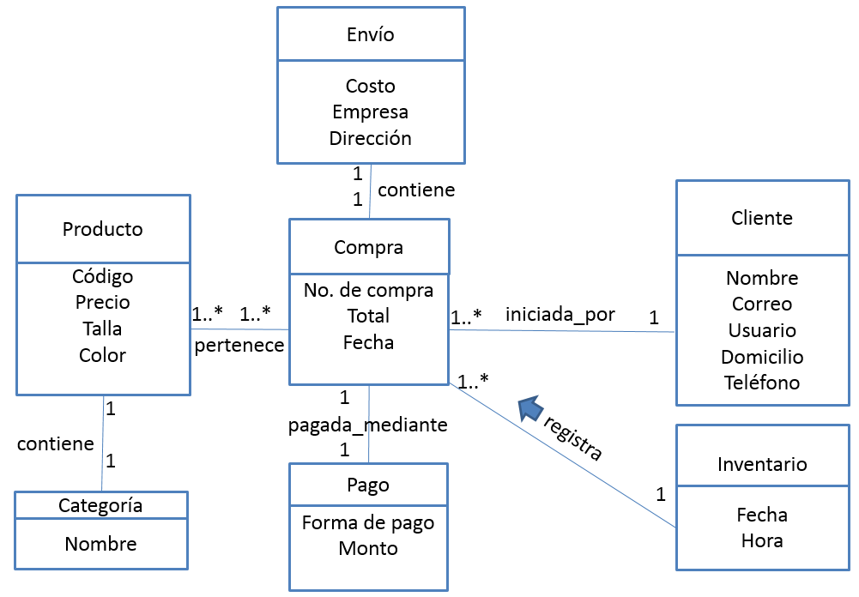

Diagrama de secuencia principal
OPERACIONES DEL SISTEMA
- Las operaciones del sistema se pueden identificar descubriendo estos eventos del sistema, como se muestra en la siguiente figura.
Sistema
CrearCompra()
agregarArt(ID, cantidad)
notificacionArticulo()
cierraCompra()
realizarPago(cantidad)
formaDePago(datos)
En UML, el sistema como un todo se puede representar mediante una clase.
/*SEGÚN LAS DIAPOS, SE HACE UN CONTRATO POR CADA OPERACIÓN Y PUSE UN EJEMPLO DE CONTRATO DE CREAR COMPRA*/

Contrato C01: crearCompra
Operación: crearCompra()
Referencia cruzada: caso de uso: Compra de mercancía
Precondiciones: cliente está registrado en el sistema
Postcondiciones:
- Se creó una instancia de Compra Co
- Se inicializaron los atributos de co

DIAGRAMA DE SECUENCIA
DIAGRAMA DE COLABORACION

DCD
